Министерство науки и высшего образования Российской Федерации
НАЦИОНАЛЬНЫЙ ИССЛЕДОВАТЕЛЬСКИЙ
ТОМСКИЙ ГОСУДАРСТВЕННЫЙ УНИВЕРСИТЕТ (НИ ТГУ)
Институт прикладной математики и компьютерных наук

РЕФЕРАТ

«1 лабораторная работа»

по дисциплине «Системы виртуализации и контейнеризации»

Выполнил:
студент группы № 932305
Икромжонов Шодиёрбек Шахбозбег Угли

Проверил:
Преподаватель
Шкуркин Алексей Сергеевич

Томск – 2026
Задание
Необходимо загрузить и выполнить установку VirtualBox.
Создать виртуальную машину с динамическим диском на 80гб.
После загрузить образ Windows 10 Enterprise и загрузиться в среду установки ОС.
Далее необходимо используя командную строку:
с помощью утилиты DiskPart создать разделы диска и отформатировать их.
с помощью утилиты DISM развернуть образ Windows 10.
с помощью bcdboot создать загрузочную запись.
Создать общую папку для гостевой системы.
Сконфигурировать один сетевой интерфейс как сетевой мост.

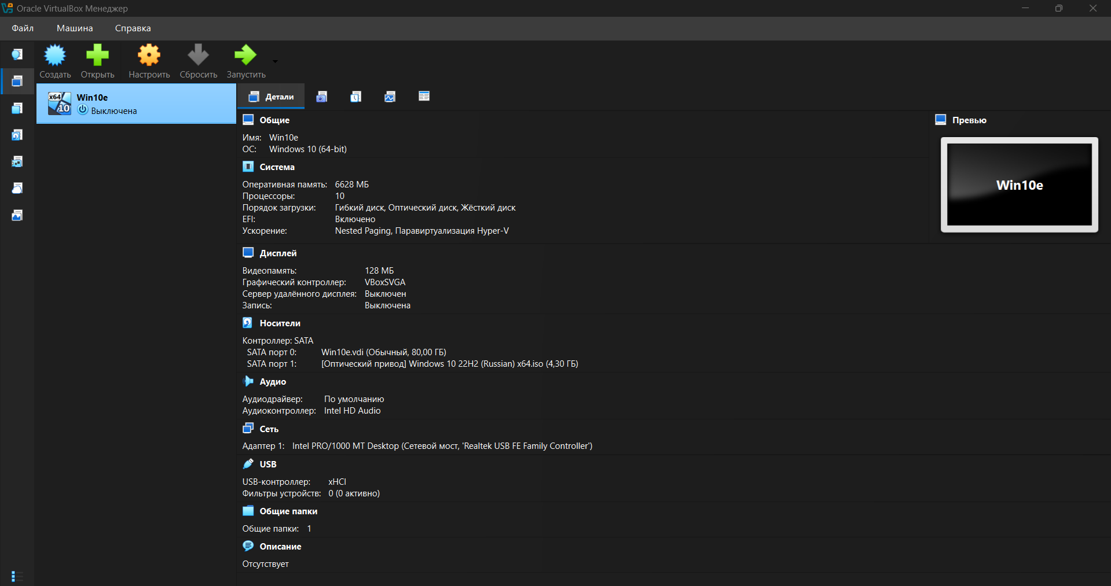
Была создана виртуальная машина с диском на 80гб

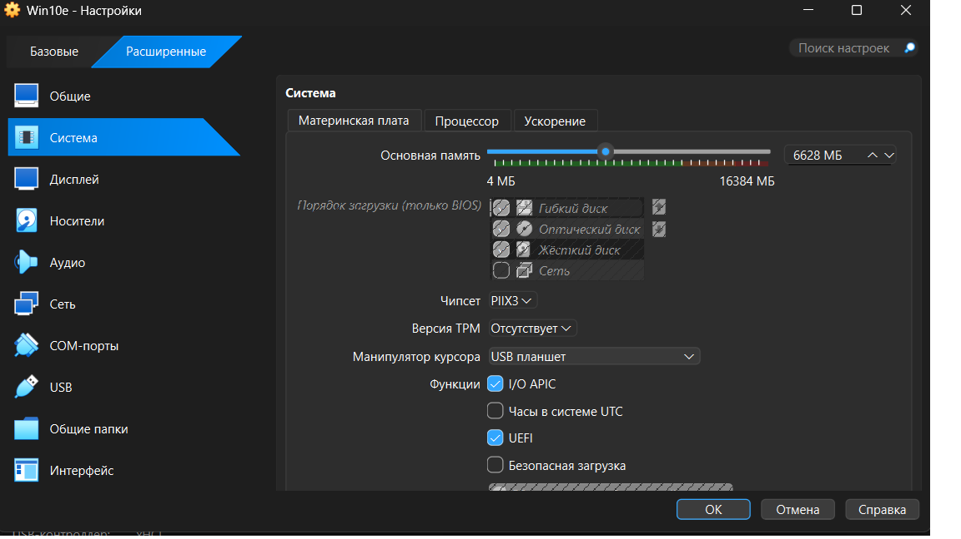
Была выделена оперативная память

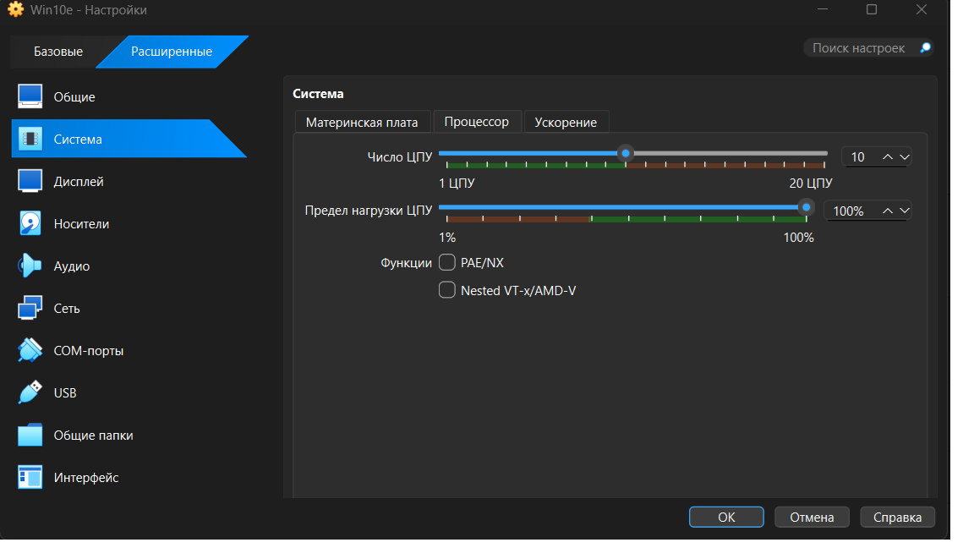
Были выделены процессоры

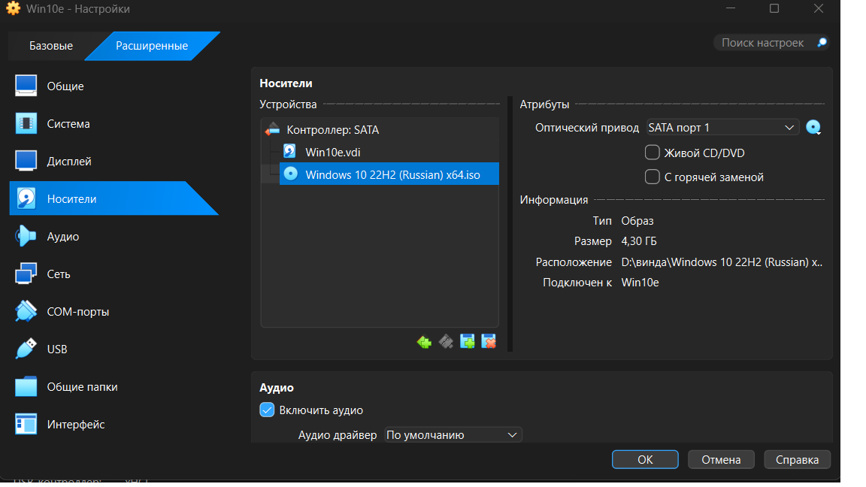
После чего был создан оптический диск под образ Windows

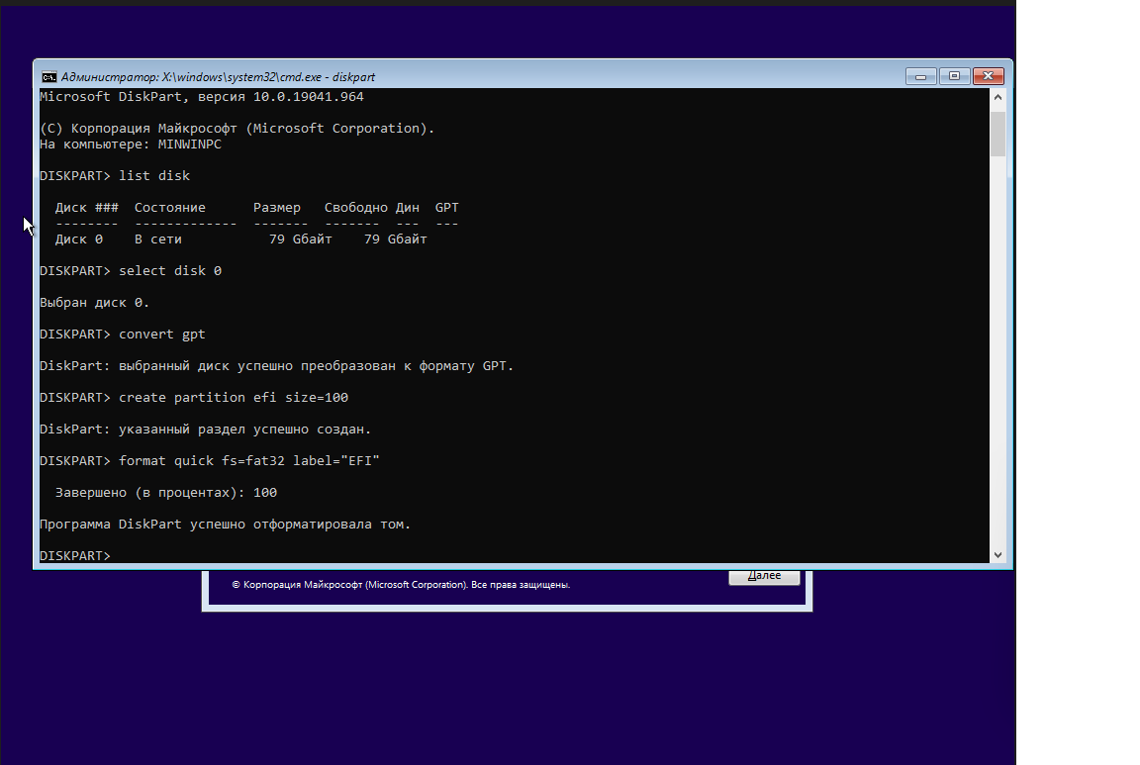
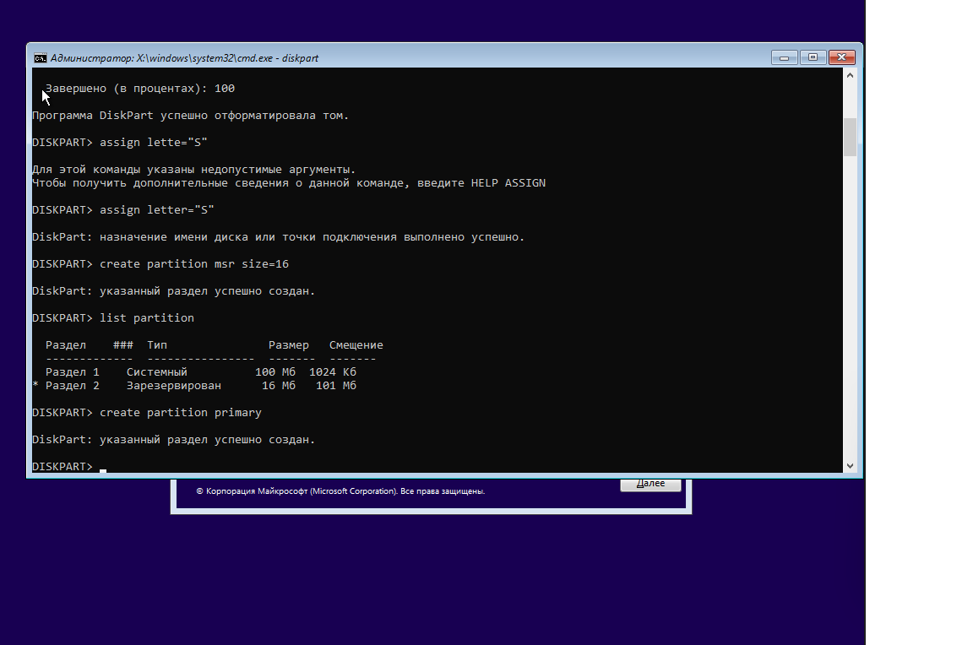
После запуска виртуальной машины была запущена консоль и начал разметку дисков через утилиту DISKARD

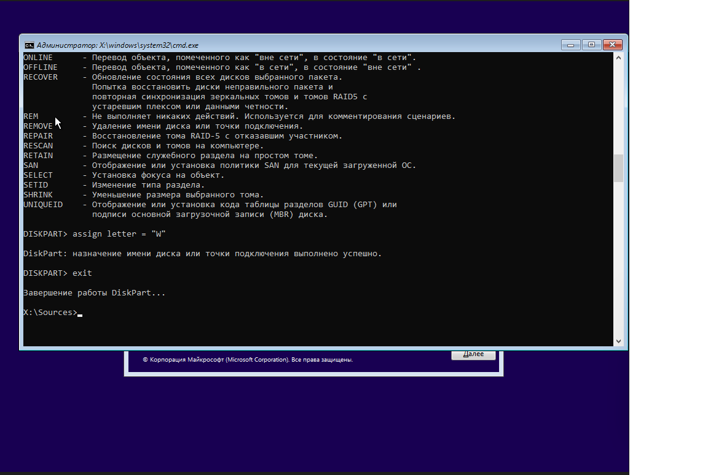
Далее создаем основной раздел

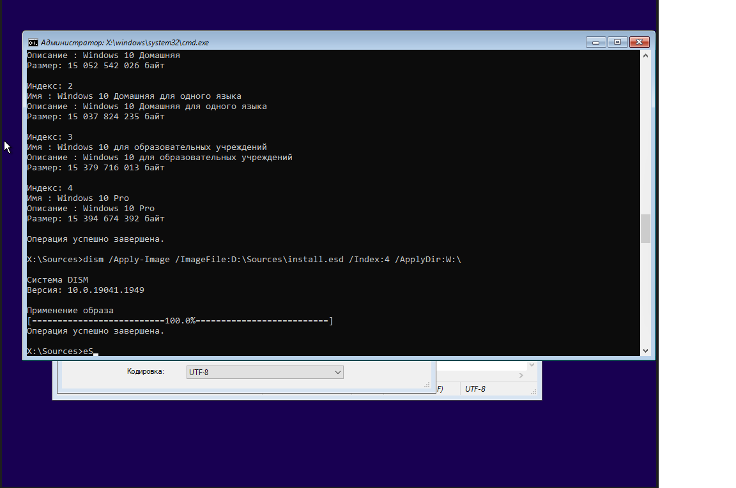
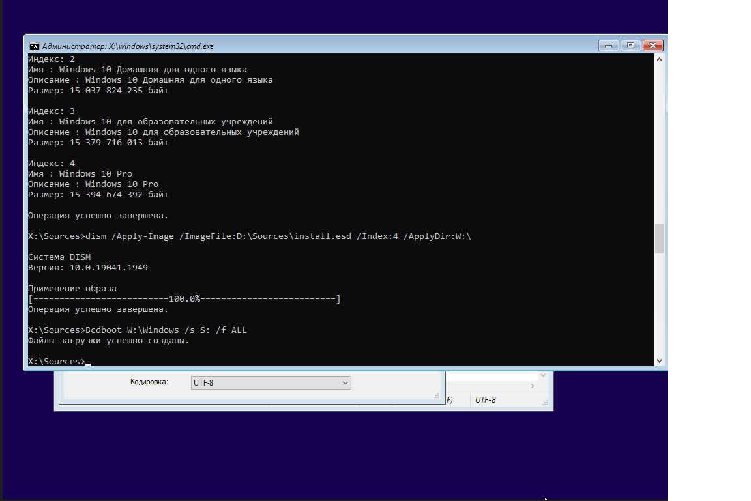
Через notepad имя диска образа для установки Windows оказалось D, после получаем список образов доступных для развертывания и используя индекс развернем этот образ

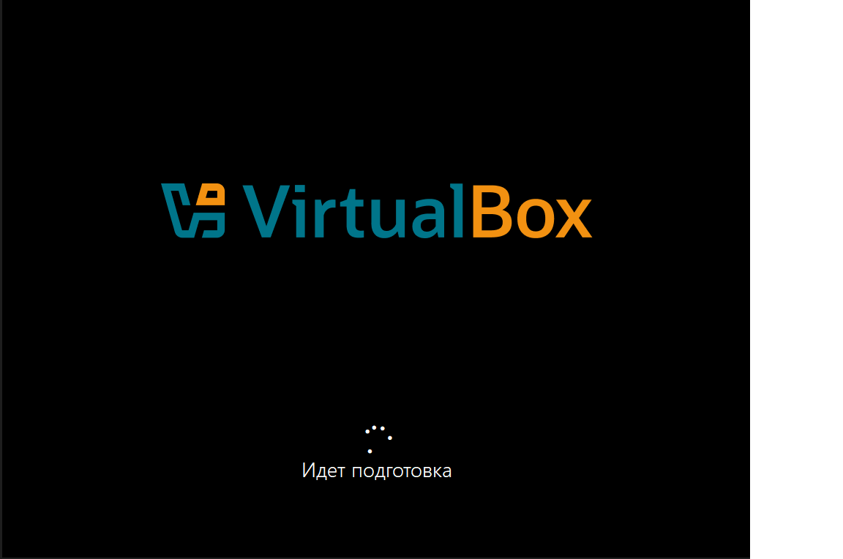
После этого началась установка самой операционной системы.

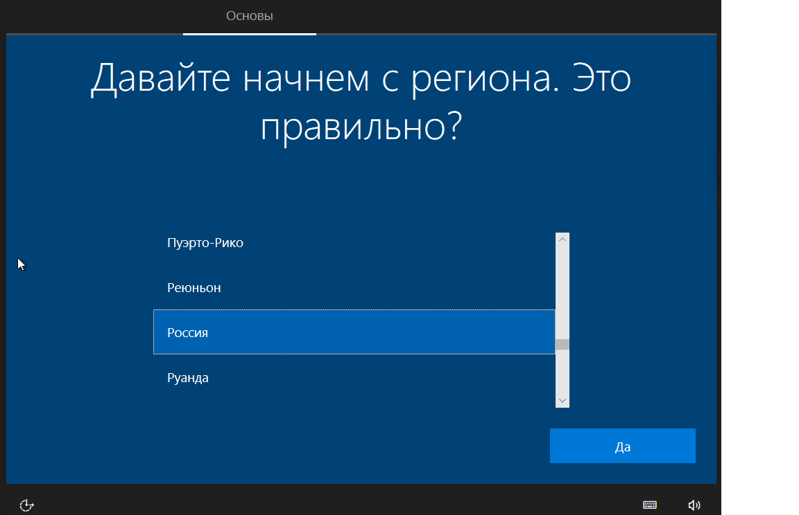
Я выбрал регион
Клавиатуру

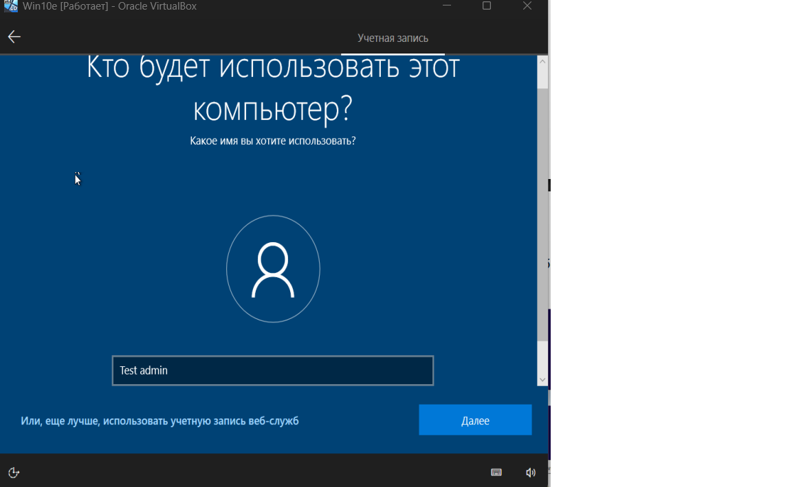
Создал пользователя

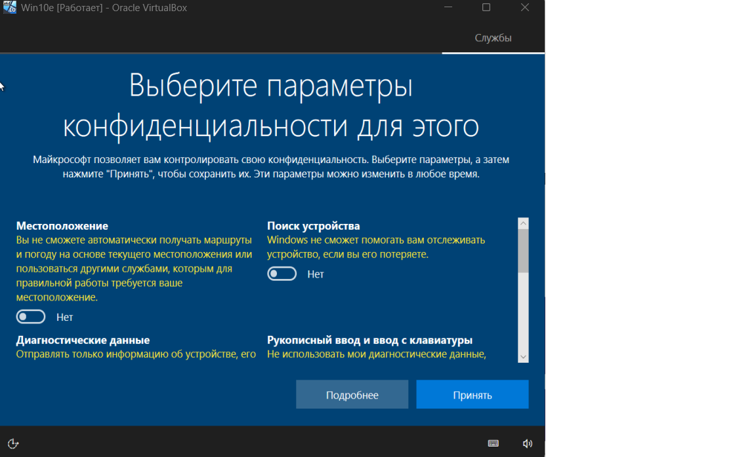
Настроил приватность

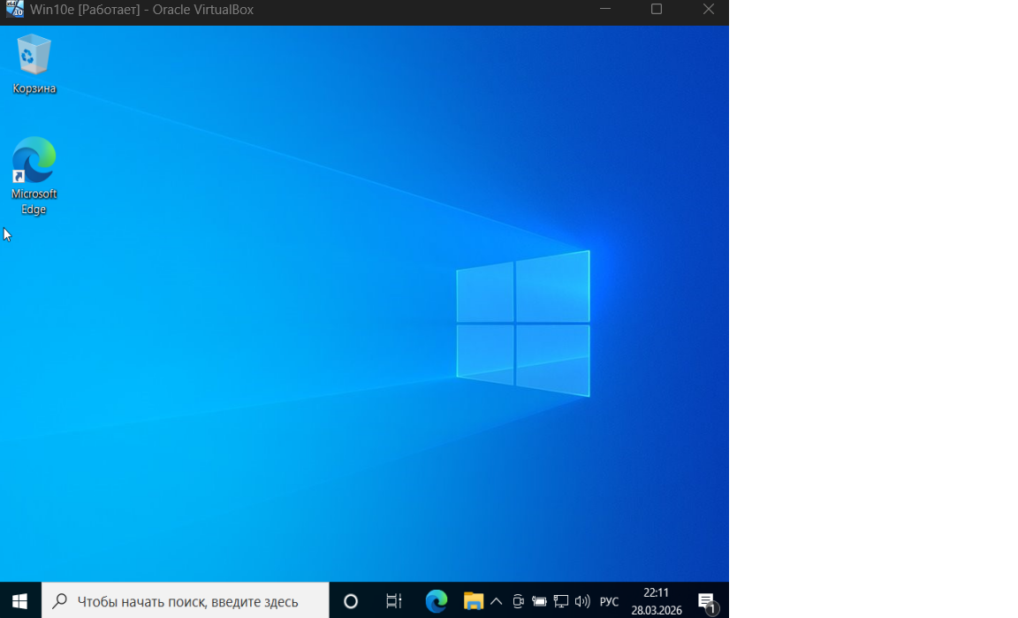
Система установилась

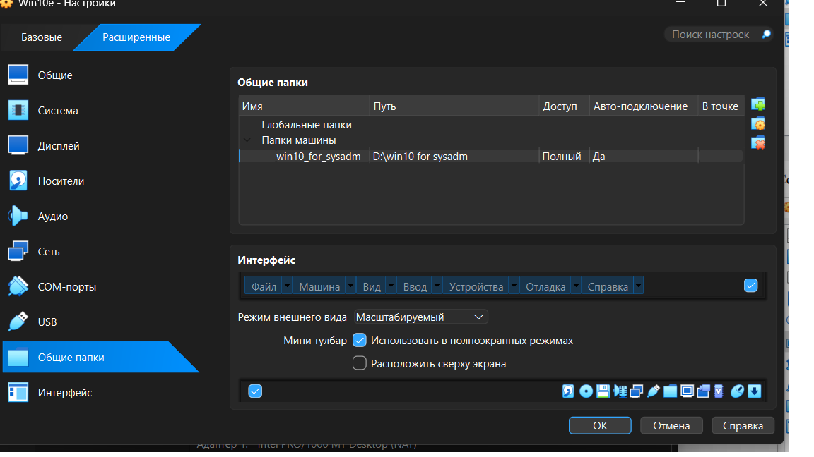
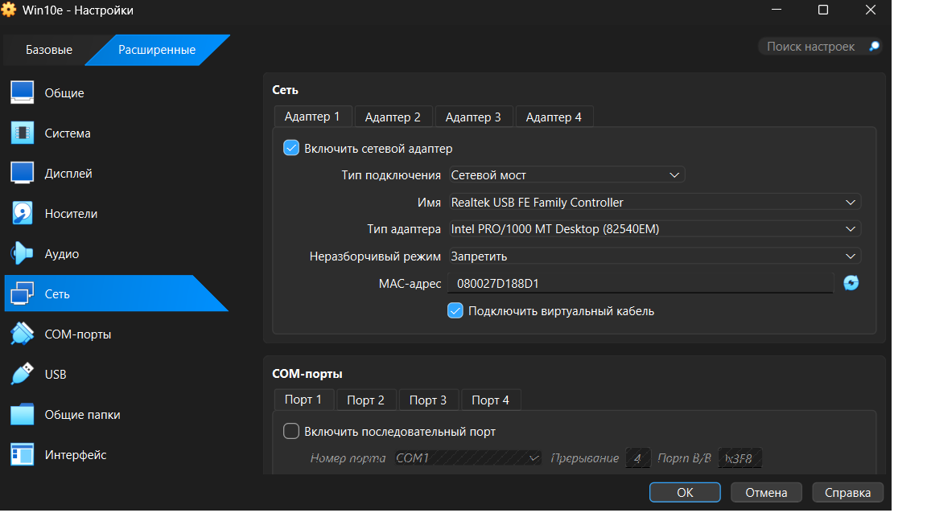
Создал общую папку и сетевой мост

